电子税务局纳税人迁移功能操作手册

纳税人因经营地址发生变化需变更主管税务机关的，通过【我要迁移】模块办理主管税务机关调整。

电子税务局每日定时扫描市场监督管理局传递的变更信息，主动向纳税人推送提示信息，告知纳税人经营地址发生变化，可能涉及主管税务机关调整。如图所示：

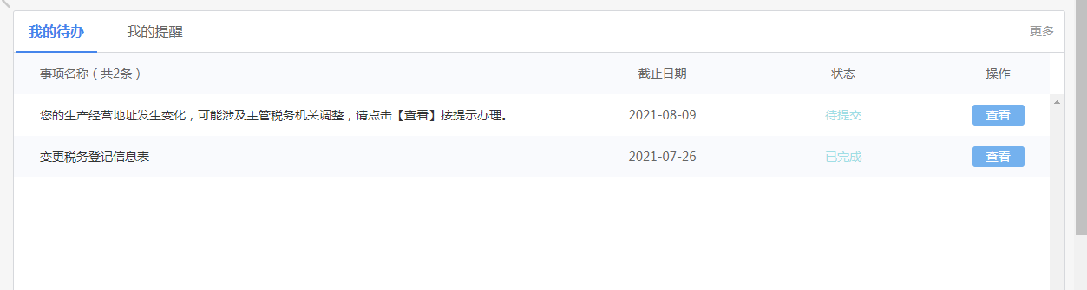

一、纳税人端发起申请

纳税人接收到提示提醒信息后，点击提示提醒内容跳转至【我要迁移】模块或直接点击【我要迁移】模块办理业务。如图所示：

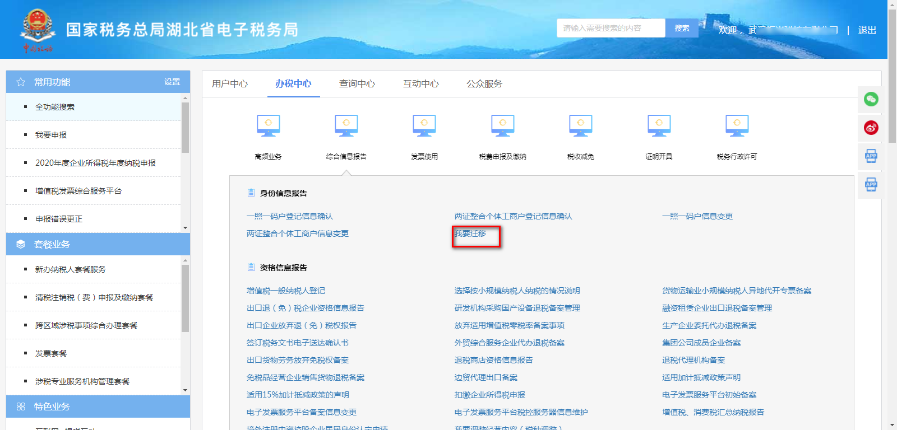

（一）纳税人未在税务部门办理经营地址变更

不允许进入【我要迁移】模块，系统提示纳税人“您的经营地址发生变化，但未完成信息变更，请先办理经营地址变更。”并提供链接跳转至【一照一码登记信息变更】模块。如图所示：

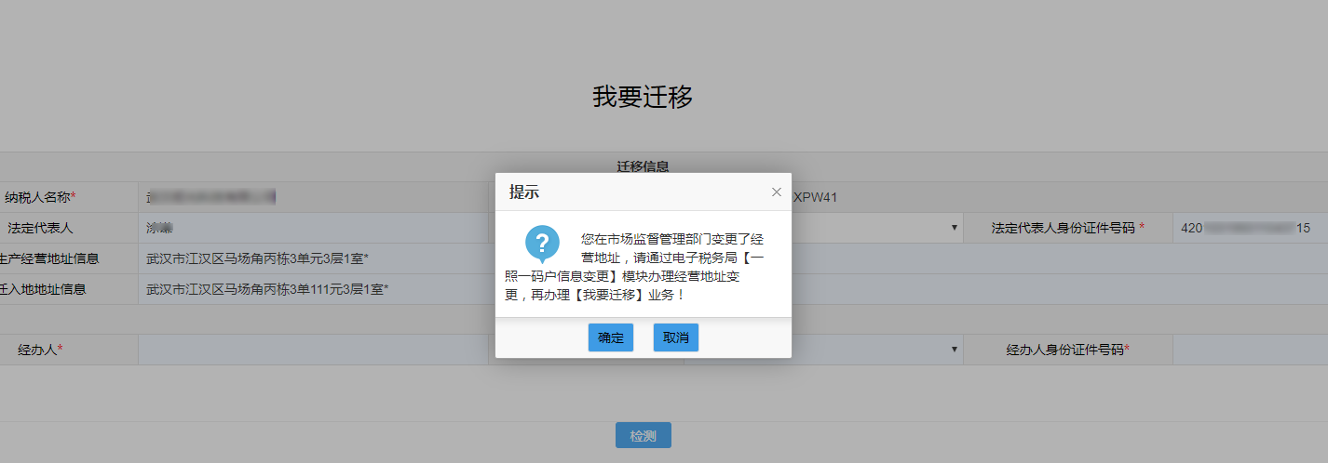

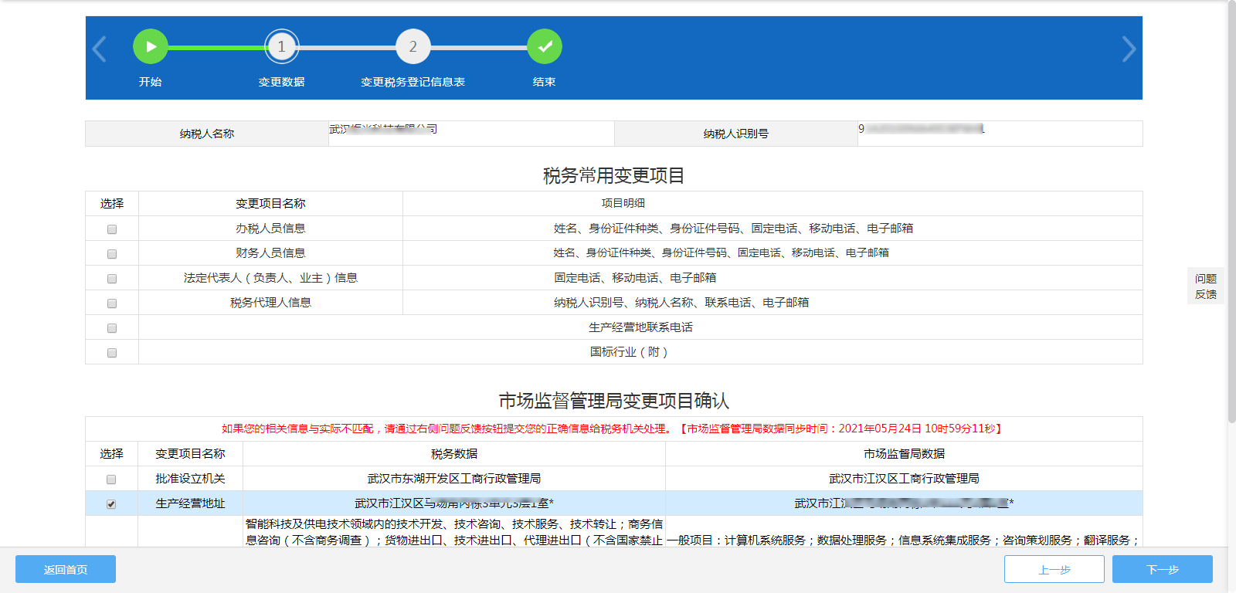

纳税人完成地址变更后，可再次跳转至【我要迁移】模块。如图所示：

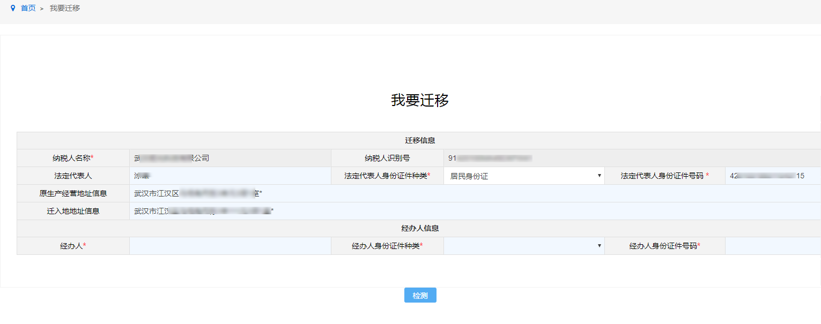

（二）纳税人已在税务部门办理了经营地址变更

可直接进入【我要迁移】模块。填写经办人信息后，点击【保存】按钮，系统转入下一步预扫描。如图所示：

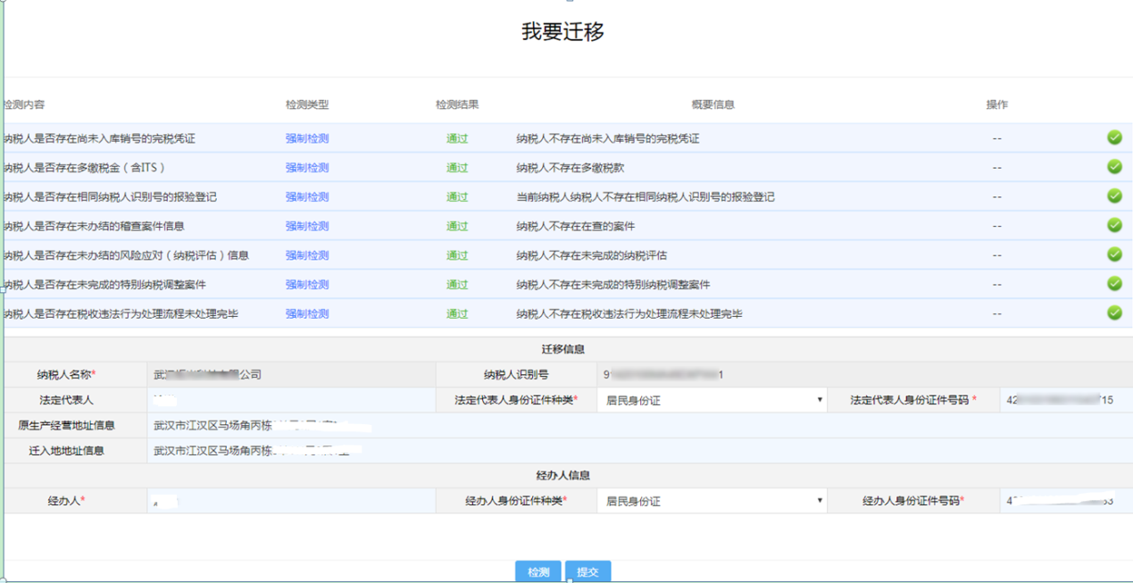

验证通过的，点击【提交】按钮，电子税务局自动生成并出具《税务事项通知书（受理通知书）》，告知纳税人迁移事项申请已成功提交。纳税人提交成功后，可通过“办税进度查询”模块，查看办理进度。

验证未通过的，纳税人需办结相关事项后再申请办理迁移。

注意：如果检测项目不通过不允许提交迁移，系统提供未通过事项跳转链接，办理完结后方可提交。

二、税务部门审核和办理

（一）市（州）内跨区迁移

1.区县局征管部门在电子税务局税务端接收纳税人申请后，进行判断：

**（1）变更后地址仍在原主管机关管辖的**

审核意见选择“不同意”，同时生成《税务事项通知书（不同意迁移）》，点击【办结】按钮后，推送至纳税人端。

**（2）符合迁移条件，但因内（外）部原因暂不同意迁移的**

审核意见选择“不同意”，录入相关原因后，点击【暂不办理/重新发起】按钮后，推送消息至纳税人端。

因内（外）部原因解除后，纳税人可以继续办理迁移手续的，区县局征管部门在“非即办历史事项”中查找前期审批不同意迁移的信息后，在申请表界面点击【撤销审核】，该申请信息返回至“个人待办”栏，区县局征管部门可再次进行【同意迁移】或【不同意迁移】的审批。

**（3）符合迁移条件，且同意纳税人迁移的**

审核意见选择“同意”，点击【推送】按钮后事项转至“办税服务厅”税务端待办事项。

2.区县局办税服务厅在电子税务局税务端接收待办任务后，通过金三系统“主管税务机关分配”模块办理迁移手续，并采用“电子送达”方式向纳税人推送《税务事项通知书（主管税务机关分配通知）》。

3.迁移完成后，区县局办税服务厅在电子税务局税务端点击【业务完成反馈】，纳税人迁移申请变为“已办结”状态。

（二）省内跨市（州）迁移

1.区县局征管部门在电子税务局税务端接收纳税人申请后同意迁移的，点击【同意】按钮。通过路径【业务数据维护】-【纳税人跨市州迁移情况调查核实情况表】，新增《情况表》，填写完成后点击【提交】。如图所示：

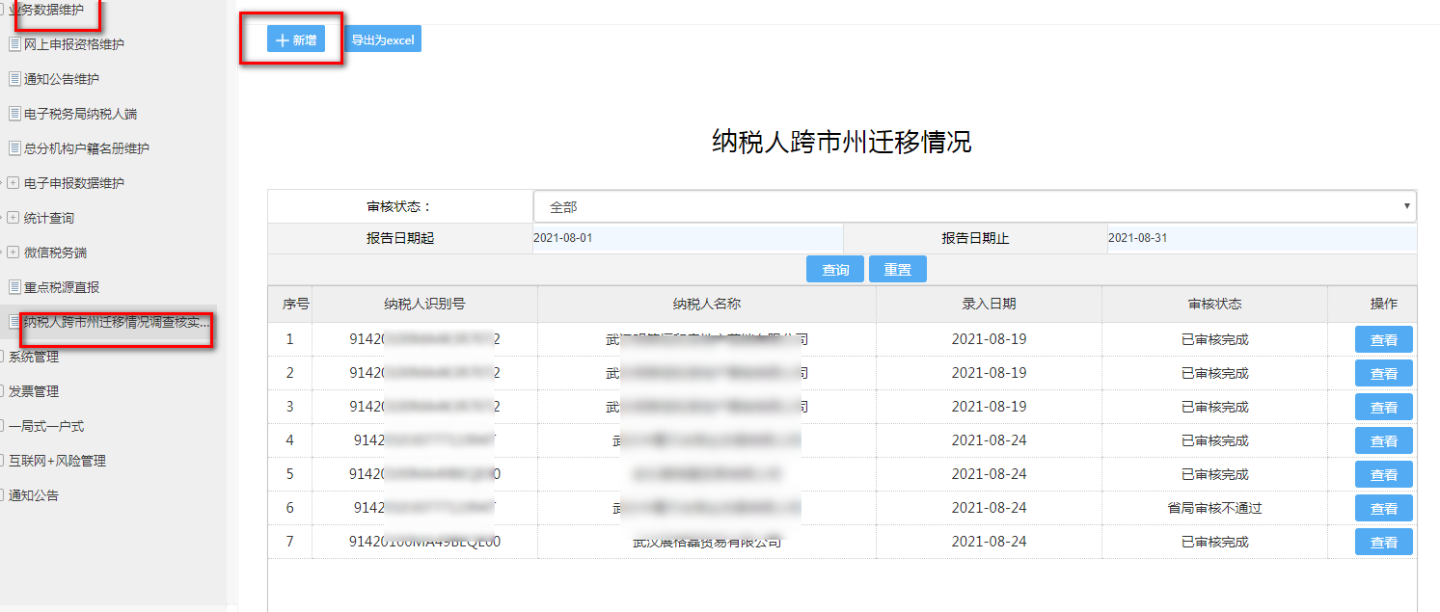

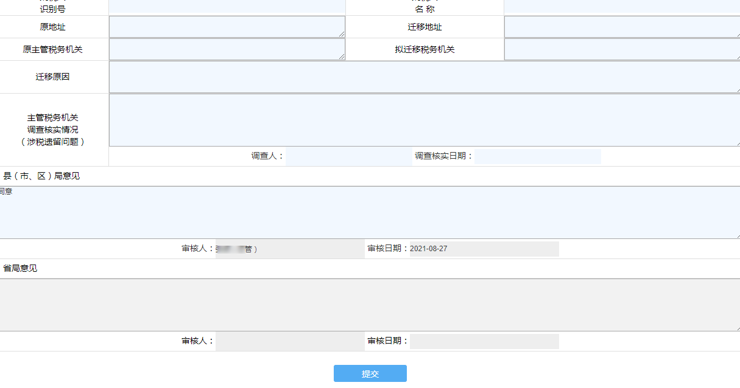

2.省局征管科技部门通过路径【业务数据维护】-【纳税人跨市州迁移情况调查核实情况表】，处理区县局上传的《情况表》。根据《情况表》在金三系统“主管税务机关分配”模块办理迁移手续。

3.区县局征管部门通过路径【业务数据维护】-【纳税人跨市迁移情况调整表】，可查看省局办理情况。对于审核状态为“已审核完成”的迁移任务，区县局征管部门可在“个人代办”中再次提取办理事项，点击【业务完成反馈】按钮办结事项。

三、查询功能

各区县局可以通过电子税务局税务端【业务数据维护】—【统计查询】—【省（市）跨区迁移统计表】/【纳税人跨市州迁移情况调查核实报告表】查看迁移办理情况。